化学试题
相对原子质量：H-1 C-12 N-14 O-16
第Ⅰ卷（选择题，共42分）
一．每小题只有一个选项符合题意（本大题包括14小题，每小题3分，共42分）。
- 下列有关能源的理解或说法错误的是（ ）
A. 煤、石油、太阳能、风能等均属于新能源
B. 乙醇是一种可再生能源，可代替汽油作为汽车燃料
C. 氢气是最轻的燃料，是具有广阔发展前景的能源
D. 研发开采可燃冰水合甲烷的技术，可大大缓解能源危机
- 下列分子均属于极性分子且中心原子均为sp³杂化的是（ ）
A. 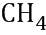、 B. 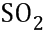、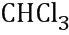 C. 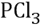、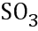 D. 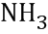、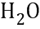
3． 下列有关化学用语表示正确的是（ ）
A. Br的简化电子排布式：[Ar]4s²4p⁵ B. 次氯酸的结构式：H－Cl－O
C. 羟基的电子式： D. Fe²⁺的外围电子排布图：
4. 酒精和84消毒液是抗击新冠疫情的重要消毒药品，下列有关描述错误的是（ ）
A. 保存84消毒液应避免阳光直射 B. 乙醇分子是非极性分子
C. 84消毒液严禁与酸性物质接触 D. 医用酒精内存在的分子间氢键超过2种
5. 下列关于晶体的说法正确的是（ ）
A. 能导电的固体一定是金属晶体
B. 判断某固体是否是晶体的直接方法是X-射线衍射实验
C. 分子晶体中分子间作用力越强，分子越稳定
D. 石墨晶体中没有大π键
6．下列有关说法正确的是（ ）
A．298K时，反应2Mg(s)＋CO₂(g)===C(s)＋2MgO(s)能自发进行，则该反应的ΔH＜0
B．表示硫的燃烧热的热化学方程式：S(s) +3/2O₂(g)SO₃(g) ΔH =−315kJ/mol
C．在硫酸钡悬浊液中加入足量饱和Na₂CO₃溶液处理，向所得沉淀中加入盐酸有气体产生，说明K_{sp}(BaSO₄)>K_{sp}(BaCO₃)
D．常温下，pH均为5的盐酸与氯化铵溶液中，水的电离程度相同
7．常温下，下列各组离子能大量共存的是（ ）
A. 加入铝粉产生H₂的溶液中:Ba²⁺、Fe³⁺、HCO₃⁻、NO₃⁻
B. 0.1mol/L FeCl₃溶液中：Al³⁺、SO₄²⁻、I⁻、SCN⁻
C. 使pH 试纸变红的溶液中：Fe²⁺、Mg²⁺、NO₃⁻、Cl⁻
D. 由水电离产生的c（H⁺）=1×10⁻¹³mol/L的溶液中:Cl⁻、NO₃⁻、Ba^{2＋}、Na＋
8. 设 N_{A} 为阿伏加德罗常数，下列说法正确的是（ ）
A. 1 mol白磷分子(P₄)中含有4 N_{A}个共价键
B. 3g ³He含有N_{A}个中子
C. 1 mol重水比1 mol水多N_{A}个质子
D. 1 L 1 mol·L⁻¹ NaCl溶液含有28N_{A}个电子
9. W、X、Y、Z为原子序数依次增大的短周期元素，四种元素的核外电子总数满足X+Y=W+Z；化合物XW₃与WZ相遇会产生白烟。下列叙述正确的是（ ）
A. 电负性：W> X>Y> Z
B. 原子半径：Z>Y>X>W
C. Z的含氧酸均为强酸
D. Y的氧化物的水化物为强碱
10. 下列实验“操作和现象”与对应“结论”不正确的是
选项 | 操作和现象 | 结论
A | 用pH计测定同温度同浓度NaF溶液和CH₃COONa溶液：pH(NaF)＜pH(CH₃COONa) | 酸性：HF＞CH₃COOH
B | 在相同条件下，向两份4 mL 0.01 mol·L^{－1}酸性KMnO₄溶液中分别滴加2 mL 0. 1 mol·L^{－1}和0. 2 mol·L^{－1}草酸溶液，滴加0. 2 mol·L^{－1}草酸溶液的先褪色 | 反应物浓度越大，反应速率越大
C | 将两个相同的NO₂球分别放入热水和冰水里，热水中的NO₂球红棕色加深，冰水中的变浅 | 升温平衡向着吸热方向移动；降温平衡向着放热方向移动
D | 将NaI溶液加入AgCl悬浊液中，产生黄色沉淀 | K_{sp}(AgCl)<K_{sp}(AgI)

11. 根据下图所得判断正确的是（ ）
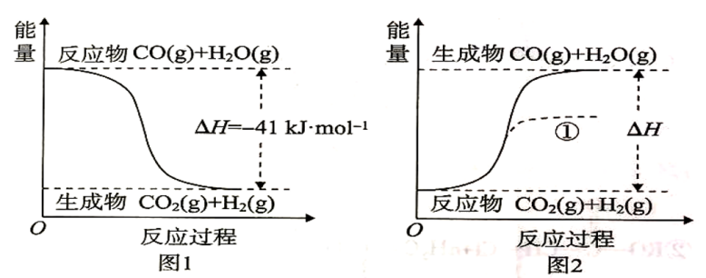
已知H₂O(g)= H₂O(l) △H= -44kJ/mol
A. 图1反应为吸热反应
B. 图1反应使用催化剂时，会改变其△H
C. 图2中若H₂O的状态为液态，则能量变化曲线可能为①
D. 图2中反应为CO₂(g) +H₂(g)=CO(g) +H₂O(l) △H=+41 kJ/mol
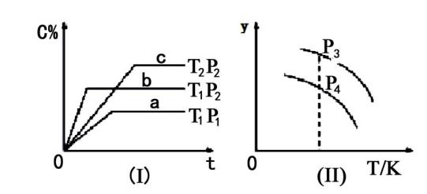
12. 在某密闭容器中，可逆反应：A(g)+B(g)Error: Reference source not found xC(g)符合图像( I )所示关系。由此推断，对图像(I )和(II )说法不正确的是（ ）
A. x=1
B. 正反应为放热反应
C. 若p₃＜p₄，则y轴可表示B的质量分数
D. 若p₃＞p₄ ，则y轴可表示混合气体的平均相对分子质量
13.在密闭容器中的一定量混合气体发生反应：xA（g）+yB（g）⇌zC（g），平衡时测得A的浓度为0.50mol/L，保持温度不变，将容器的容积扩大到原来的两倍，再达到平衡时，测得A的浓度降低为0.30mol/L．下列有关判断正确的是（ ）
A. C的体积分数增大了 B. 平衡向正反应方向移动
C. A的转化率降低了 D.
14．下列溶液中有关物质的量浓度关系错误的是（ ）
A.pH=2的HA溶液与pH=12的MOH溶液任意比混合：c（M⁺）+c（H⁺）=c（OH⁻）+c（A⁻）
B.pH相等的CH₃COONa、NaOH和Na₂CO₃三种溶液：c（NaOH）＜c（Na₂CO₃）＜c（CH₃COONa）
C.物质的量浓度相等的CH₃COONa、CH₃COOH溶液等体积混合：
c（CH₃COO⁻）+2c（OH⁻）=2c（H⁺）+c（CH₃COOH）
D.0.1mol/L的NaHA溶液，其pH=4： c（HA⁻）＞c（H⁺）＞c（H₂A）＞c（A²⁻）
第Ⅱ卷（非选择题 共58分）
二．填空题
15.（11分）如图1为周期表的一部分，表中所列的字母分别代表一种化学元素。回答下列问题：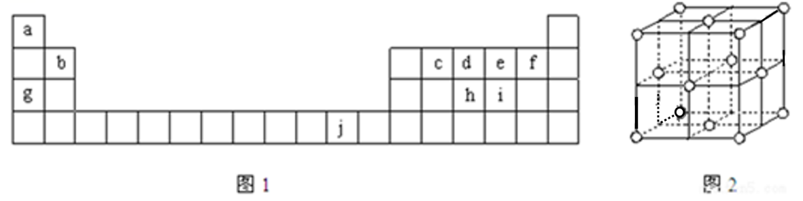
（1）f的基态原子核外电子排布式 。
（2）在c₂a₄分子中，c为______杂化，c与c间存在的共价键类型有______两种。
（3）ci₂与ce₂比较，沸点较高的是______（写分子式）。
（4）将氨水滴入到j的硫酸盐溶液中，先产生蓝色沉淀，然后沉淀逐渐溶解并得到深蓝色溶液。
深蓝色溶液中是由于存在______（写结构式）
（5）j的金属晶体的晶胞如图2所示，则一个晶胞中每个j原子周围与它最接近且距离相等的
j共有的个数是______个，已知该元素的相对原子质量为64，单质晶体的密度为ρg•cm⁻³，
阿伏加德罗常数的值为N_{A}，试求铜的金属半径为______ pm（用含N_{A}、ρ的表达式表达）。
16.（14分）二氧化碳是用途非常广泛的化工基础原料，回答下列问题：
（1）工业上可以用CO₂来生产燃料甲醇。
已知：CO₂（g）+3H₂（g）CH₃OH（l）+H₂O(l) △H=-130kJ·mol⁻¹
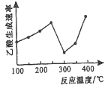
2H₂(g)+O₂(g)=2H₂O(l) △H=-572kJ·mol⁻¹
CH₃OH(l)的燃烧热△H=___________。
- 在催化剂作用下，CO₂和CH₄可直接转化为乙酸：CO₂(g)+CH₄(g)=CH₃COOH(g)
△H＞0 在不同温度下乙酸的生成速率变化如图所示。
①当温度在250℃—300℃范围时，乙酸的生成速率减慢的主要原因是_________。
②欲使乙酸的平衡产率提高，应采取的措施是 （任写一条措施即可）。
（3）一定条件下，在密闭容器中发生反应：2CO（g）C（s）+CO₂（g）。
①下列能说明该反应达到平衡的是___________。
A．容器内混合物的质量不变 B．CO和CO₂的物质的量之比不再变化
C．混合气体的平均摩尔质量不再变化 D．形成amolC=O键的同时断裂amolCO键
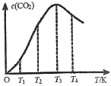
②向某恒容容器中通入一定量的CO发生上述反应，在不同温度下CO₂的物
质的量浓度c（CO₂）随温度的变化如上图所示，则该反应为________（填“放热”或“吸热”）反应。
③向容积可变的某恒压容器中通入amolCO，TC时反应经过10min达平衡，CO的体积分数为75%。CO的平衡转化率为_______。在容积改变的条件下，反应速率可用单位时间内反应物或生成物的物质的量变化来表示，则0-10min内平均反应速率v（CO₂）=__________。
17．（12分）已知常温下部分弱电解质的电离平衡常数如下表：
化学式 | HF | HClO | H₂CO₃ | NH₃·H₂O
电离常数 | 6.8×10⁻⁴ | 4.7×10⁻⁸ | K₁=4.3×10⁻⁷  K₂=5.6×10⁻¹¹ | K_{b}=1.7×10⁻⁵

（1）常温下，物质的量溶度相同的三种溶液①NaF溶液 ②NaClO溶液 ③Na₂CO₃溶液，其PH由大到小的顺序是___________（填序号）
（2）25°C时，PH=4的NH₄Cl溶液中各离子浓度的大小关系为___________________
（3）NaClO溶液中的电荷守恒关系为_________________
（4）向NaClO溶液中通入少量的CO₂，所发生的离子方程式为_________
（5）常温下，将c mol/L的氨水与0.01 mol/L的盐酸等体积混合。若混合后溶液中存在
c(NH)＝c(Cl－)，则c 0.01(填“大于”、“小于”、“等于”或“无法确定”)，溶液显
性。(填“酸”、“碱”、“中”或“无法确定”)
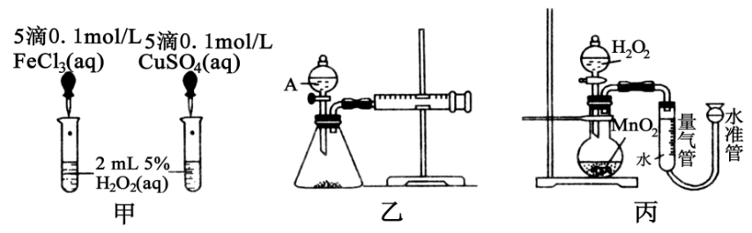
18．（11分）H₂O₂能缓慢分解生成水和氧气，但分解速率较慢，加入催化剂会加快分解速率。某化学兴趣小组为研究不同催化剂对H₂O₂分解反应的催化效果，设计了如图甲、乙、丙所示的三组实验。
（1）定性分析：可以通过观察甲装置的 现象，而定性得出关于Fe³⁺和Cu²⁺催化效果的结论。有同学认为该实验不能比较Fe³⁺和Cu²⁺的催化效果，理由是 。
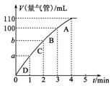
（2）定量测定：用乙装置做对照试验，仪器A的名称是 。实验时组装好装置乙，关闭A的旋塞，将注射器活塞向外拉出一段距离后松开，观察活塞是否回到原来的位置。这一操作的实验目的是 。实验时以2min时间为准，需要测量的数据是 。(其它可能影响实验的因素均已忽略)
（3）定量分析：利用丙装置探究MnO₂对H₂O₂分解的催化效果。将 30mL5%H₂O₂溶液一次性加入盛有0.10molMnO₂粉末的烧瓶中，测得标准状况下由量气管读出气体的体积[V(量气管)]与时间(t/min)的关系如图所示。图中b点 90mL(填“大于”、“小于”或“等于”)。
（4）补充实验：该小组补充进行了如下对比实验，实验药品及其用量如下表所示。实验设计的目的是为了探究 。
编号 | 反应物 | 催化剂
① | 30mL5%H₂O₂溶液，10滴H₂O | 0.10molMnO₂
② | 30mL5%H₂O₂溶液，10滴0.1mol/LHCl溶液 | 0.10molMnO₂
③ | 30mL5%H₂O₂溶液，10滴0.1mol/LNaOH溶液 | 0.10molMnO₂
19.（10分）工业上用难溶于水的碳酸锶（SrCO₃）粉末为原料（含少量钡和铁的化合物）制备高纯六水氯化锶晶体（SrCl₂•6H₂O），其过程为：
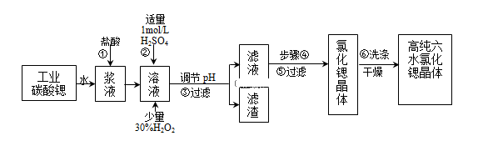
已知：Ⅰ．有关氢氧化物沉淀的pH：
氢氧化物 | Fe（OH）₃ | Fe（OH）₂
开始沉淀的pH | 1.5 | 6.5
沉淀完全的pH | 3.7 | 9.7
Ⅱ．SrCl₂•6H₂O 晶体在61℃时开始失去结晶水，100℃时失去全部结晶水．
- 操作①需要加快反应速率，措施有充分搅拌和 （写一种）．碳酸锶与盐酸
反应的离子方程式 ．
（2）在步骤②-③的过程中，将溶液的pH值由1调节至______；宜用的试剂为______．
A.1.5 B.3.7 C.9.7 D．氨水
E．氢氧化锶粉末 F．碳酸钠晶体
（3）操作③中所得滤渣的主要成分是______ （填化学式）．
（4）工业上用热风吹干六水氯化锶，适宜的温度是______
A．50～60℃ B．80～100℃ C．100℃以上

化学答案
1—5.ADDBB 6-10.ADBDD 11-14.CCCD
15.（11分）(1)1s²2s²2p⁵ (1分) (2)sp² (1分) σ 和π (3)CS₂ (1分)
(4)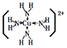 (5) 12 Error: Reference source not found
16、(14分)（1） −728 kJ•mol^{－1} （2）催化剂活性降低（或催化剂中毒等） 升高温度或增大压强等 （3）BC 放热 40% 0.02a mol·min⁻¹
17．（共12分，每空2分）（1）③>②>① （2）c(Cl⁻)> c(NH₄⁺) > c(H⁺)> c(OH⁻)
（3）c(Na⁺) + c(H⁺) = c(OH⁻) +c(ClO⁻)
（4） ClO⁻+CO₂+H₂O=HClO+HCO₃⁻ （5）大于 中性
18.（11分，每空2份）
（1）产生气泡的快慢(产生气泡的速率或反应完成的先后或试管壁的冷热程度等其他合理答案给分)(2分) 实验使用的催化剂所阴离子种类和浓度均不同，其可能影响反应速率(其他合理答案给分)(2分)
（2）分液漏斗(1分)； 检查装置的气密性(1分)；
在同温同压下，反应2min收集气体的体积(其他合理答案给分)(1分)
（3）小于(2分)
（4）溶液的酸碱性对H₂O₂分解速率的影响（其他合理答案给分)(2分)
19、（10分）(1)加热、适当增加盐酸浓度等； SrCO₃+2H⁺=Sr²⁺+CO₂↑+H₂O；
(2)B(1分)； E(1分)； (3) Fe（OH）₃、BaSO₄； (4) A；

